Текст презентации опыта работы учителей-логопедов по теме: «Организация педагогического сотрудничества
учителя-логопеда с родителями воспитанников ДОУ»
1 | Общение ребенка со взрослым является основой его психического развития. Наиболее благоприятная атмосфера общения создается родителями в семье, где с первых дней появления малыша происходит полноценное развитие его личности. Однако, многие родители, будучи согласны с этим утверждением, не всегда отдают себе отчет в возможных последствиях дефицита родительского общения с детьми. | 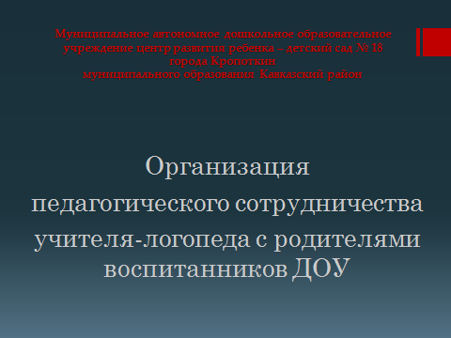
2 | Каждый ребенок, имеющий те или иные речевые нарушения, нуждается в эффективной и скоростной реабилитации, позволяющей ему справится со своими трудностями в максимально короткие сроки. Это возможно лишь при условии формирования вокруг каждого такого дошкольника единого коррекционного пространства, поддерживать которое призваны не только логопед и воспитатели группы детского сада, которую посещает ребенок, но и все взрослые, окружающие его в повседневной жизни и влияющие на его развитие.  Задача логопеда состоит в том, чтобы помочь родителям осознать свою роль в процессе развития ребенка, выбрать правильное направление домашнего обучения, вооружить определенными знаниями и умениями, методами и приемами преодоления речевого нарушения, наполнить конкретным содержанием домашние занятия с детьми по усвоению и закреплению полученных знаний.  Предпосылкой к более тщательному рассмотрению вопроса о взаимосвязи с семьями детей-логопатов явилось то, что логопункт посещают дошкольники из нескольких групп детского сада, поэтому познакомить родителей с работой по устранению речевых нарушений и ее результатами очень проблематично.  Возникшая необходимость реорганизации логопедической работы в нашем центре развития ребенка привела к коррекции реального взаимодействия учителей-логопедов с родителями воспитанников. | 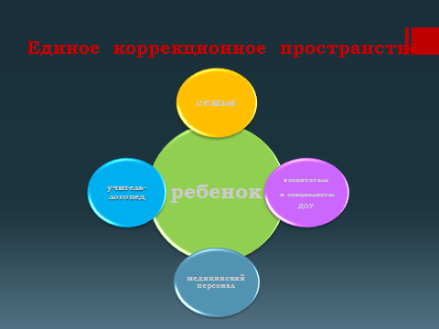
3 | В нашем дошкольном учреждении профессиональную коррекцию речевых нарушений осуществляют квалифицированные специалисты - учителя-логопеды:  Елена Томовна Чукина,  Элла Александровна Муравлева,  Анастасия Геннадиевна Плотникова. | 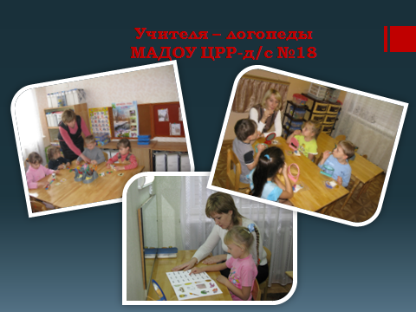
4 | Для систематизации накопленного теоретического и практического материала нами были выделены три блока взаимодействия: просветительский, коммуникативный, интерактивный.  Методическое содержание блоков доступно, носит побуждающий направленный характер для стимулирования родителей дошкольников к сотрудничеству, активному участию в коррекционно-педагогическом процессе. | 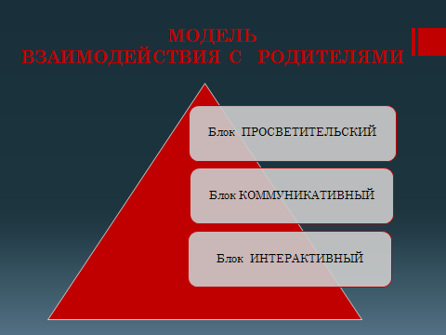
5 | Блок ПРОСВЕТИТЕЛЬСКИЙ ставит цели:  - познакомить родителей воспитанников с задачами и методами коррекционного обучения дошкольников с нарушениями речи;  - проводить педагогическую пропаганду специальных логопедических знаний среди семей воспитанников. | 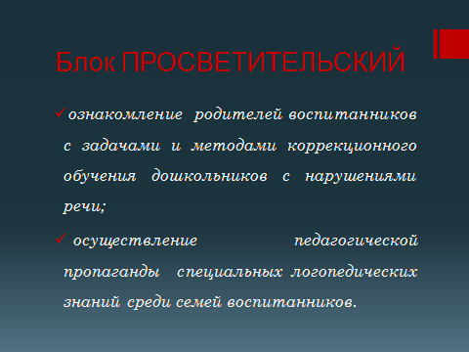
6 | Первоначальное знакомство родителей с профессией «учитель-логопед» начинается в День открытых дверей, который традиционно проводится в начале учебного года. Из веселых песен и частушек, задорно исполняемых дошколятами, родители узнают о необходимости и важности занятий с профессионалом.  Наглядная демонстрация достижений специалистов в выступлении-презентации повышает престиж профессии, указывает на значимость и важность работы специалистов, способствует установлению доверительных доброжелательных отношений между родителями и сотрудниками ДОУ. | 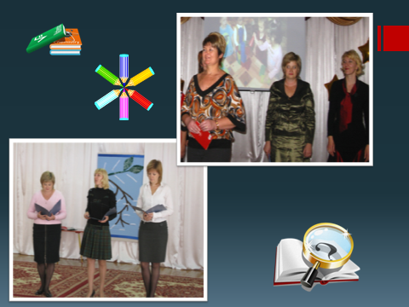
7 | Для того чтобы составить представление о семье и определить уровень готовности родителей к сотрудничеству проводим мониторинг, который основывается на оценочно-креативных данных.  С целью ознакомления с составом семьи, особенностями воспитания, общего и речевого развития ребенка родителям предлагаются анкеты. Данный метод позволяет охватить большее количество родителей, прост в обработке данных. Отвечая на вопросы анкеты, родители начинают задумываться о проблемах и особенностях воспитания ребенка.  Тесты позволяют выявить индивидуальные стереотипы в воспитании, уровень коррекционно-логопедической компетентности родителей, трудности и ошибки, допускаемые в ходе формирования самостоятельности и коммуникативности.  Экспресс-опрос проводятся в игровой форме как часть мероприятия (консультации, родительского собрания), с целью привлечения внимания к проблеме.  Для приобщения значительного числа родителей к сотрудничеству и их активной заинтересованности, предлагаемая нами информация актуальна и не является простой формальностью.  С целью расширения знаний родителей, создания перспективы взаимодействия нами широко применяются теоретические информационно-просветительские формы работы: информационные стенды, бюллетени, тематические листовки, методические рекомендации по выполнению домашних заданий, папки-передвижки, буклеты, памятки. Предлагаемая информация отличается емкостью, динамичностью и активизирует родителей к дальнейшей деятельности. | 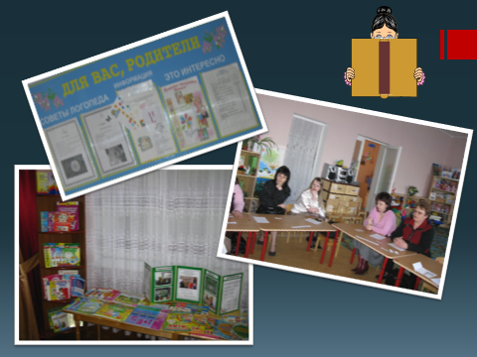
8 | Разработанные нами еженедельные консультации по изучаемым темам, позволяют родителям эффективно закрепить с ребенком знания, полученные на логопедических занятиях.  В помощь родителям сформировали библиотеку специальной литературы, которая поможет направить и скорректировать работу родителей в домашних условиях.  Популяризации педагогического опыта способствует размещение консультационных материалов на сайте детского сада.  Адресность поступающей информации, индивидуализированные сведения, декларирование открытости к взаимодействию и демонстрация компетентности специалистов побуждают родителей к тесному заинтересованному сотрудничеству, сознательному отношению к решению поставленных задач логопедической коррекции. | 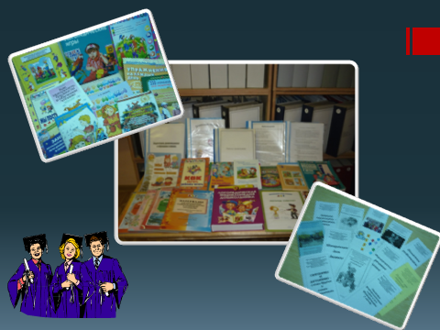
9 | Блок КОММУНИКАТИВНЫЙ призван оказать родителям своевременную помощь, обменяться мнениями по тому или иному вопросу коррекционной работы и скорейшего достижения положительных результатов в исправлении речевых нарушений у дошкольников. Стимулирование педагогической деятельности родителей дома осуществляется посредством консультирования, круглого стола, телефона-доверия, бесед-диалогов.  Это дает возможность родителям не только накапливать специальные знания, но и способствует установлению доверительных отношений с учителем-логопедом. | 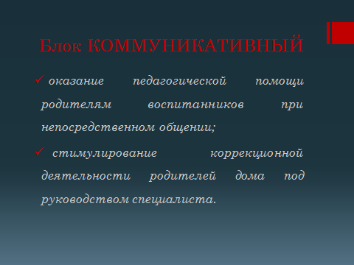
10 | Тематические консультации проводятся систематически, каждая из них предполагает не только обсуждение проблемы, но и практические рекомендации по ее решению.  Только при ежедневном тесном сотрудничестве специалиста и родителей может быть достигнут положительный и стабильный результат в исправлении речи детей. Поэтому в утреннее и вечернее время мы проводим с родителями индивидуальные консультации, на которых даем реальные рекомендации на актуальные темы, отвечающие запросам родителей (семьи) и современным требованиям к образованию дошкольников. Проводим беседы-диалоги, позволяющие обсудить проблемы индивидуального речевого развития ребенка, решение которых требует от родителей огромного терпения и создания в семье необходимого микроклимата.  Мобильная форма работы «Помощь по телефону» привлекательна по скорости разрешения проблемы. При возникших затруднениях в выполнении с ребенком домашней работы, родители могут обратиться к нам по телефону по интересующим их вопросам.  Используемые нами коммуникативные методы и приемы имеют практический действенный характер, раскрывают педагогические ситуации, дают совет, как поступить в том или ином конкретном случае. | 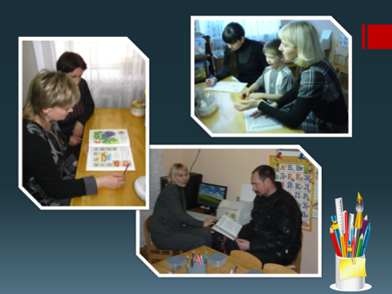
11 | ИНТЕРАКТИВНЫЙ блок в работе с семьей в настоящее время мы считаем приоритетным. Данное направление работы учитывает специфику и воспитательный потенциал каждой семьи. Такая инновационная форма обучения родителей позволяет приобретать или совершенствовать знания через деятельностный подход путем самоорганизации и активизации творческого потенциала каждого участника. | 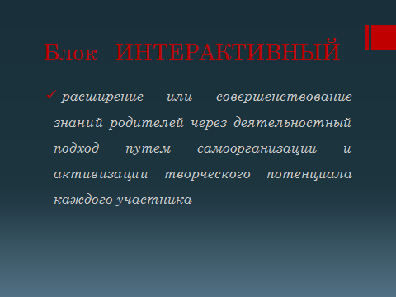
12 | Обязательным элементом работы каждого учителя-логопеда нашего центра развития ребенка является посещение в течение года родительских собраний в разных возрастных группах, где учителю-логопеду предоставляется уникальная возможность определить условия родительской активности, наметить направления совместной конструктивной деятельности, выявить наиболее рациональные и эффективные подходы на основе сотрудничества.  Для того, чтобы коррекционный процесс был непрерывным и родители точно знали, на каком этапе осуществляется работа по устранению речевых нарушений у их ребенка, в конце каждой недели передаем папку с карточками и тетрадью дошкольника для закрепления, пройденного на занятиях материала. Сюда же помещаем методические рекомендации для занятий с детьми в выходные дни, так как успешность исправления речевого дефекта напрямую зависит от активного участия родителей в образовательном коррекционном процессе, ведь автоматизация и дифференциация требует постоянного внимания и осуществления контроля над проговариванием каждого звука.  При проведении открытых занятий для родителей и с участием родителей мы решаем следующие задачи:  - приобщить родителей к образовательному процессу;  - познакомить с методами и приемами обучения и развития детей;  - закрепить с детьми изученный на занятиях материал;  - помочь родителям увидеть учебную проблему ребенка или, наоборот, убедить в успешности освоения им знаний;  - обеспечить психологический комфорт для всех участников открытого занятия.  Такая форма сотрудничества всегда вызывает положительные эмоции у детей и родителей, позволяет участникам в уютной привычной обстановке группы приобретать новые конкретные знания и непосредственно применять их на практике. | 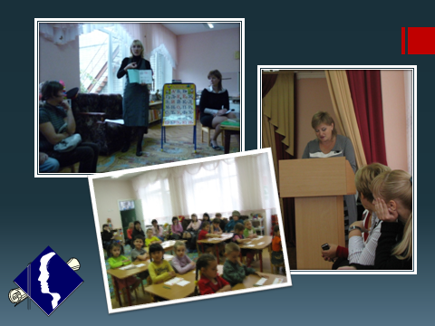
13 | Принцип единого коррекционного пространства успешно реализуется в нетрадиционном виде совместной деятельности триады воспитания в ДОУ - педагог-ребенок-родитель – в проведении тематических праздников. Это наиболее торжественная, волнующая и масштабная форма взаимодействия. Довольно часто праздник из-за особенностей его организации (присутствие большого количества людей, необходимость работы «на публику», ограничение в выборе методов и приемов работы) не может отразить систему работы и адекватно показать знания, умения и навыки детей. Но если сделать родителей полноценными участниками этого праздника, все проблемы минимизируются. Принятие на себя родителями непривычной роли позволяет им видеть работу педагогов изнутри, побывав на «педагогической кухне», принимать на себя решение текущих проблем.  Нами проводились праздники: «Праздник чистой речи» (старшая группа), «В гостях у Феи Звуков» (старшая группа), «Мои первые буквы» (подготовительная группа).  Для того чтобы родители не ошиблись в выборе методов и приемов во время занятий с детьми, мы проводим мастер-классы. Это передача действующей технологии, способ взаимодействия с педагогом, обеспечивающим передачу родителям опыта, мастерства, искусства путем прямого и комментированного показа приемов работы.  Еще одной из интересных когнитивных форм, нередко используемых нами в совместной работе с семьей, является разгадывание логопедических кроссвордов. Выполнение интеллектуальных заданий помогает уточнить знания родителей по определенной теме, развивает их кругозор.  В последнее время многие воспитатели обращают внимание на то, что дома детям перестали читать книги. Стараясь повысить заинтересованность родителей к удовлетворению детской любознательности, интересу к художественным произведениям дошкольной литературы, мы стали использовать карточки «Занимательное чтение». Каждую неделю, согласно изучаемой лексической теме, выдаем (вместе с домашним заданием) список рекомендуемой литературы для чтения дома или произведение с вопросами к нему. | 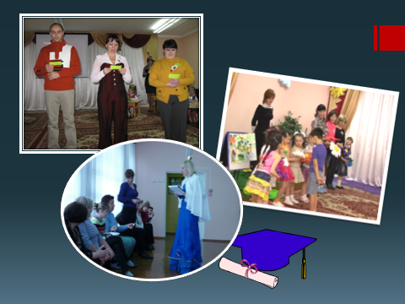
 | Для логопедов нашего образовательного учреждения наиболее функциональной, интересной и продуктивной формой взаимодействия с родителями является «Школа для родителей».  В этом учебном году нами организовано очередное заседание в школе по теме: «Этапы коррекционной работы над шипящими звуками». Цель заседания - довести до каждого участника коррекционной цепочки смысл и значение работы по преодолению нарушений речи у детей.  Предлагаем вашему вниманию видеорепортаж, снятый муниципальной телерадиокомпанией «КРОПОТКИН». | 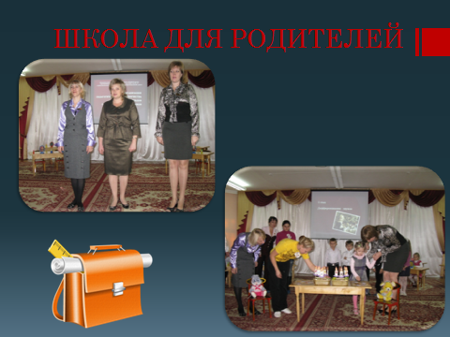
 | Видеоролик.
14 | К сожалению, или к счастью, педагогика не имеет рецептов: для работы с семьей не существует примеров для подражания, поскольку родители, как и дети, уникальны. Данный тезис справедлив и для педагогов: современное воспитание имеет одну цель-самовоспитание, как условие технологии и результат реализации партнерского стиля отношений всех субъектов воспитания детей.  Надеемся, что представленный нами опыт работы будет вам полезен. | 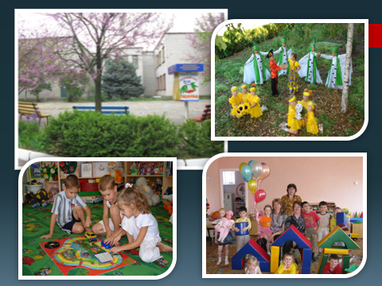
15 | Благодарим за внимание!

